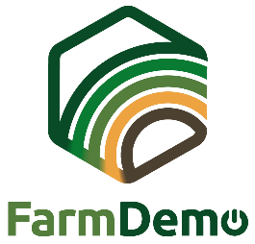

Nõusoleku vorm
Videosalvestused H2020 NEFERTITI jaoks

Sellele dokumendile alla kirjutades mõistan, et Ürituse tüüp kuupäev asukohas asukoht on osa projektist NEFERTITI: Networking European Farms to Enhance Cross Fertilization and Innovation Take Through demonstratsioon.

Mõistan, et üritusel osalejate vahelist suhtlust on võimalik jälgida ja jäädvustada video- ja muude digitaalsete salvestusseadmetega.

Mõistan, et neid salvestisi saab kasutada hariduslikel eesmärkidel, nt. kursuste või teabevideote väljatöötamine laialdaseks kasutamiseks teemal ürituse teema.

Mõistan, et neid salvestusi saavad NEFERTITI projektis osalevad teadlased analüüsida, et mõista üritusel osalejate vahelisi (kaaslaste) õppimisprotsesse ja suurendada teadmisi ürituse teema kohta.

Lisaks mõistan, et neid salvestisi jagatakse NEFERTITI projektipartneritega ja salvestatakse parooliga kaitstud jagamispunkti. Mõistan, et üksiknimesid ei kuvata üheski selle uuringu tulemusel valminud aruandes ega väljaandes.

Luban ülalkirjeldatud andmete ja salvestiste kasutamist ainult ülalnimetatud teaduslikel ja hariduslikel eesmärkidel.

Tean, et selle projekti käigus võin oma nõusoleku igal ajal tagasi võtta ja salvestistest keelduda ning sellega ei kaasne mingeid karistusi ega kahjusid.

Kui nõustute, peate allkirjastama selle nõusolekuvormi koopia. Täname, et kaalusite selles uuringus osalemist.

Täiendavad küsimused selle projekti kohta on teretulnud ja need tuleks saata aadressil:
Vastutava isiku nimi – vastutava isiku e-posti aadress

Kuupäev: …………………………………………………………………………………………………………………………………….…………

Allkiri

